**Greetings and leave takings 2**

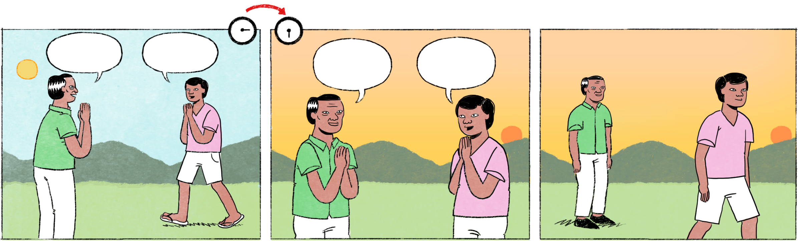

ពេលជួបគ្នានិងពេលលាគ្នាជាមួយមនុស្សដែលមានអាយុចាស់ជាង ត្រូវនិយាយបែបណា?

|  |  |  |  |
| --- | --- | --- | --- |
| ពេលជួបគ្នា | ១ | ក្មួយ៖ | (ដើរជ្រួសគ្នា លើកដៃសំពះ) ជម្រាបសួរអ៊ំ សុខសប្បាយទេអ៊ំ? |
|  |  | អ៊ំ៖ | អឺ អ៊ំសុខសប្បាយធម្មតាទេ។ ចុះក្មួយឯង សុខសប្បាយអត់? |
|  | ២ | តារា៖ | (ស្រែកហៅ) មីង! អញ្ជើញទៅណាមកណាហ្នឹងមីង? |
|  |  | មីង៖ | អូ តារាទេ! មីងមានការទៅនោះមួយភ្លែត។ |
|  | ៣ | តារា៖ | (កំពុងញ៉ាំបាយ) ពូសាន! ទៅណាហ្នឹងពូ? មកពិសាបាយសិនអីពូ? |
|  |  | សាន៖ | អូ តារា! អត់អីទេ ហូបចុះ។ ពូមានការប្រញាប់បន្តិច។ |

|  |  |
| --- | --- |
| តារា / សាន | male Cambodian names |
| ដើរជ្រួសគ្នា | to pass each other |
| អ៊ំ / មីង / ពូ | used as first and second personal pronouns |
|  | a more polite way to call older people is to add the title លោក (male) or អ្នក (female), e.g., លោកអ៊ំ អ្នកមីង លោកពូ លោកបង អ្នកបង លោកបង។ |
| អឺ! | hey! / yes / ok – used with younger people or people of the same age |
| ឯង | you, used after personal pronouns (or names) makes it more polite, e.g., កូនឯង ចៅឯង ពុកឯង ម៉ែឯង ពូឯង មីងឯង បងឯង អូនឯង ក្មួយឯង |
| ទៅណាមកណាហ្នឹង?  ទៅណាហ្នឹង? | Where are you going? |
| មានការ | to have some task to do |
| ញ៉ាំ | to eat (normal register) |
|  | ពិសា / ហូប = to eat (polite register) |
|  | សោយ = to eat (royal register) |
|  | ឆាន់ = to eat (used when talking about monks |

|  |  |  |  |
| --- | --- | --- | --- |
| ពេលលាគ្នា | ១ | ក្មួយ៖ | អញ្ចឹង ខ្ញុំរកជម្រាបលាលោកអ៊ំសិនហើយ។ សុខសប្បាយលោកអ៊ំ។ |
|  |  | អ៊ំ៖ | អឺ ទៅចុះ សុខសប្បាយទាំងអស់គ្នា។ |
|  | ២ | មីង៖ | អញ្ចឹង មីងរកទៅសិនហើយណា ប្រញាប់ទៅទិញម្ហូប។ |
|  |  | តារា៖ | បាទ សុខសប្បាយមីង។ |
|  | ៣ | ពូ៖ | គិតរកទៅសិនហើយ ថ្ងៃនេះអត់បាននៅនិយាយលេងយូរទេ ត្រូវប្រញាប់ទៅផ្ទះបងប្អូនមានការបន្តិច។ |
|  |  | តារា៖ | បាទ អញ្ជើញចុះពូ សុខសប្បាយណាពូ។ |

|  |  |
| --- | --- |
| រក, គិតរក | to be thinking of doing sth. |
|  | ខ្ញុំគិតរកទៅហើយ = I’m leaving now |
|  | ខ្ញុំរកតេទៅឯងហើយ ឯងតេមកបណ្ដោយ! = I was thinking of calling you, but you called me already! |
| សុខសប្បាយ | here: I wish you good health; used to say goodbye to older people |
| ប្រញាប់ទៅទិញម្ហូប | I’m going to buy some food |
| អញ្ជើញចុះ | please / go ahead (polite) |
| ណា | at the end of a sentence, makes it softer |

**Cultural notes**

ការលើកដៃសំពះនិងនិយាយថា ជម្រាបសួរ/ជម្រាបលា លោកអ៊ំ/អ្នកមីង/បង គឺជាការបង្ហាញនូវការគោរពនៅពេលជួបឬលាមនុស្សចាស់ជាង ប៉ុន្តែមនុស្សចាស់ភាគច្រើន ក៏នឹងលើកដៃសំពះមកវិញព្រមគ្នាដែរ នៅពេលទទួលការសំពះពីយើង។

ចំពោះពេលជួបមិត្តភក្តិឬមនុស្សក្មេងជាងបន្តិច ការញញឹមនិងពាក្យថា សួស្ដី គឺគ្រប់គ្រាន់ហើយ។ យើងអាចហៅមនុស្សក្មេងជាងបន្តិចថា អូន (ទាំងប្រុសទាំងស្រី) ហើយហៅក្មេងតូចៗថា អាអូន។

នៅពេលទិញអីវ៉ាន់នៅផ្សារ មិនបាច់និយាយថា ជម្រាបសួរ ឬ សួស្ដីទេ។ អ្នកលក់ខ្លះក៏ជម្រាបសួរ ឬក៏សួស្ដីទៅអតិថិជន តែខ្លះក៏មិននិយាយដែរ។ ពេលចង់ទិញអ្វីមួយ យើងគ្រាន់តែហៅអ្នកលក់ថា បង មីង ឬក៏អូន ទៅតាមអាយុប្រហែលរបស់គាត់ ហើយសួរតម្លៃទៅអ្នកលក់តែម្ដង។ ពេលទិញនិងបង់ប្រាក់ហើយ ភាគច្រើនទាំងអ្នកលក់ទាំងអតិថិជននិយាយថា អរគុណ។

|  |  |
| --- | --- |
| សំពះ | to salute by placing both hands together palm to palm in front of the chest with the fingers pointing upward (a gesture of respect when meeting someone or when leaving) |
| បង្ហាញនូវការគោរព | to show respect |
| អតិថិជន | customer |